
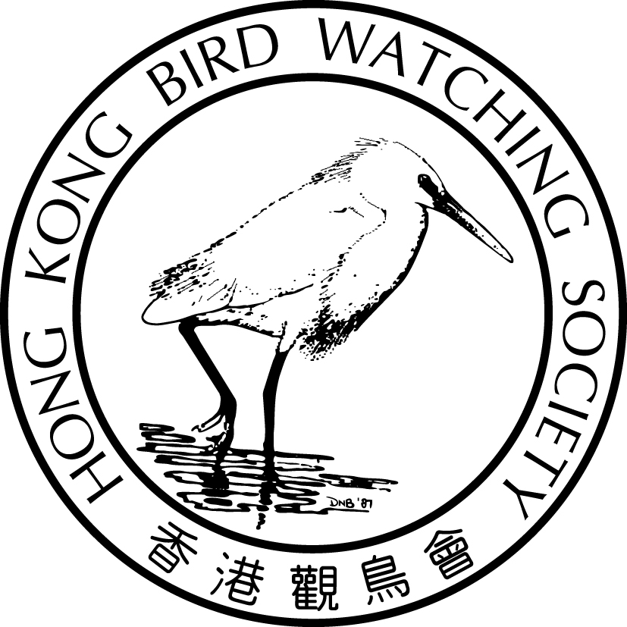
香港漁塘生態保育計劃
走在漁塘路上
漁塘生活親子體驗日 報名表
- 本人欲報名參加：
活動名稱：走在漁塘路上 漁塘生活親子體驗日
活動日期：2015年2月1日(星期日) 上午9:30 – 下午5:00
費 用：成人及12歲以上 港幣$300 6~12歲小童 HK$240

- 參加者資料
姓名 (*為聯絡人) | 身份 | 年齡組別 | 費用(港幣)
* | 家長／子女 | - 12歲以上  □ 6~12歲小童 | - $300  □ $240
 | 家長／子女 | - 12歲以上  □ 6~12歲小童 | - $300  □ $240
 | 家長／子女 | - 12歲以上  □ 6~12歲小童 | - $300  □ $240
 | 家長／子女 | - 12歲以上  □ 6~12歲小童 | - $300  □ $240
合計港幣： |  |  | 元正

聯絡人電話： 電郵地址：

- 報名方法
請把表格傳真至2314 3687或電郵至fishpond@hkbws.org.hk，本會將於5個工作天內回覆確認。
- 付款方法
確認報名後，請將支票（抬頭【香港觀鳥會】）郵寄到本會或親身前往本會支付現金，本會地址為｢香港九龍荔枝角青山道532號偉基大廈7樓C室」。
- 查詢
請致電2377 4387 或電郵至fishpond@hkbws.org.hk與吳先生聯絡。
免責聲明
因參與由香港觀鳥會 (下稱“本會”) 主辦的一般活動、戶外觀鳥活動或訓練課程 (下稱“活動”) 所出現的個人或財產的損失、受傷、死亡或損壞，無論是在活動過程中發生或活動完結後出現，本會不會承擔任何財政或其他方面的責任或義務。所有參與上述活動的參加者，必須確保自己的身體狀況能夠適應活動的要求，如有疑問，應該在參與活動前諮詢合資格的醫務人員，本會建議參加者應自行購買相關保險以保障自己。報名參與上述活動的人士即表示同意即使在活動過程中或活動完結後出現的損失、受傷、死亡或損壞，本會的執行委員會委員、其他委員會委員、職員、僱員、義工、中介機構或人員及分判商均不會承擔任何責任。

